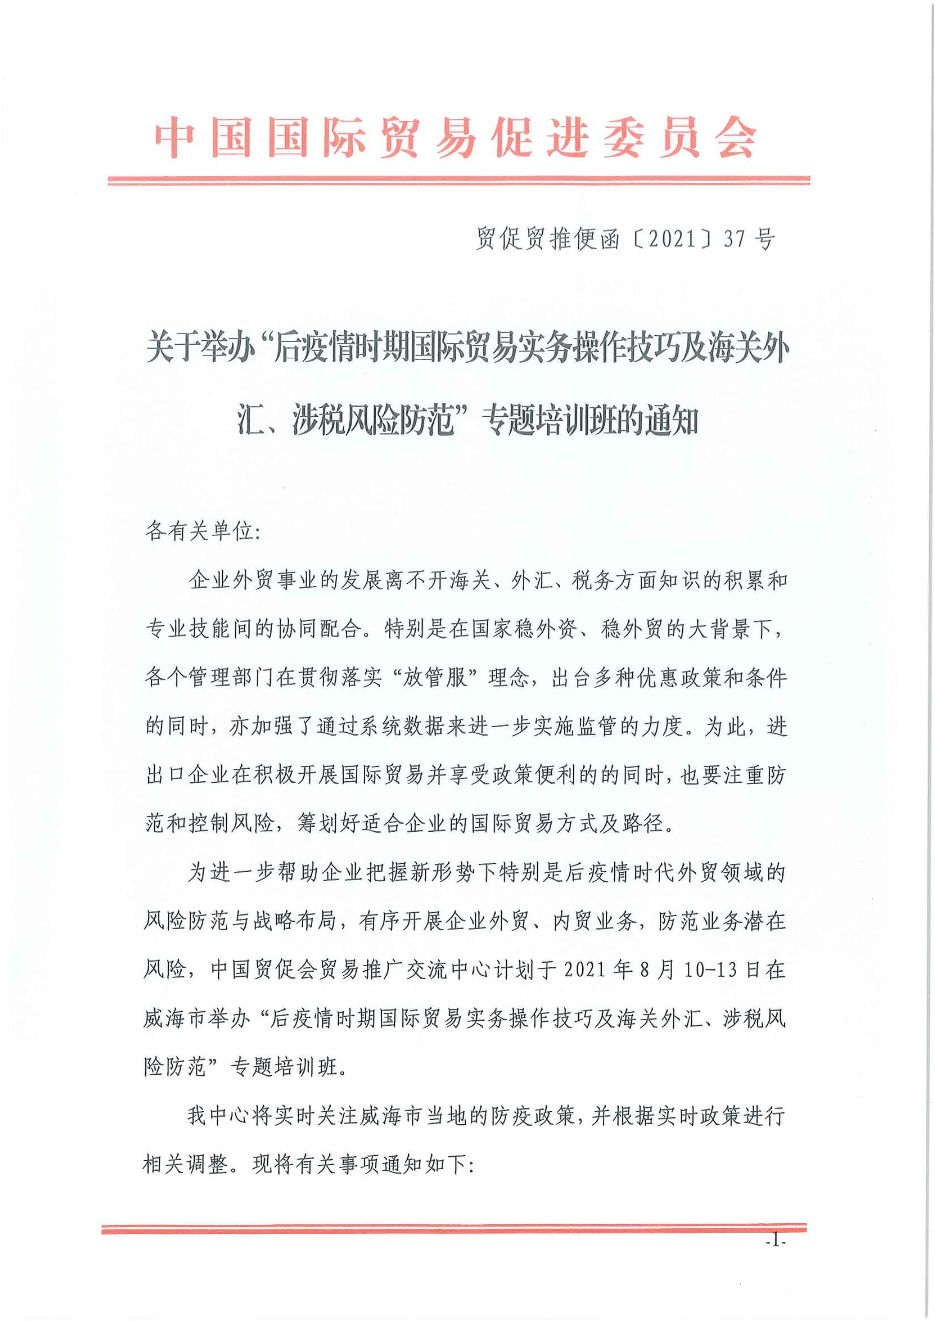
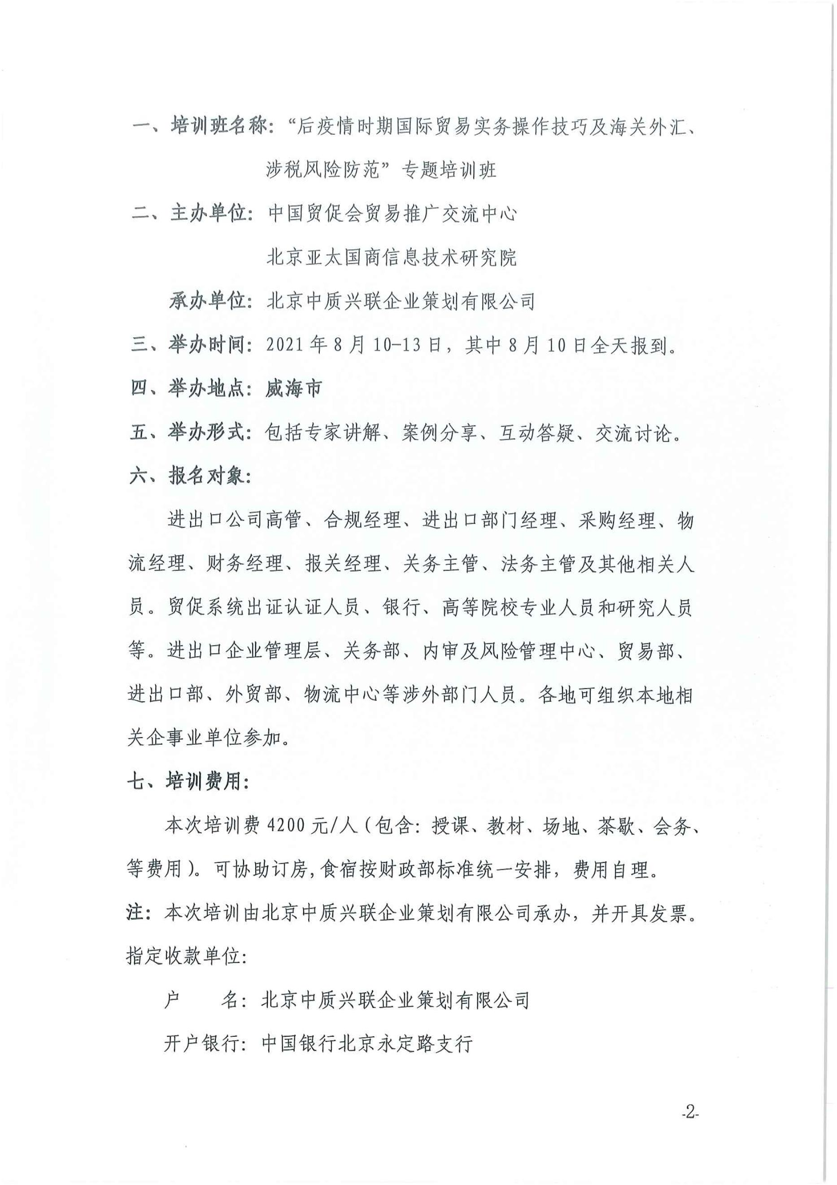
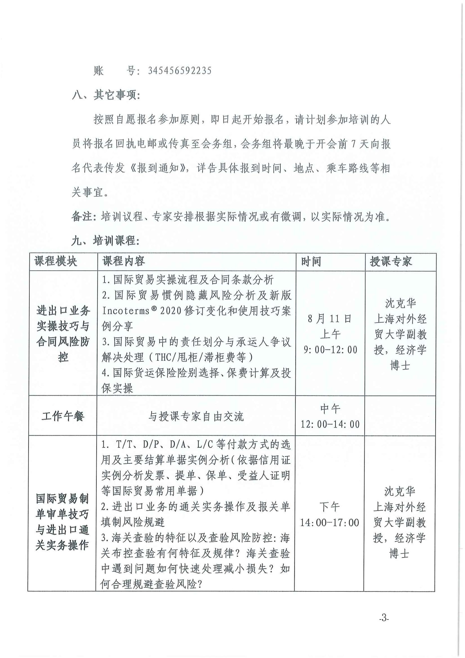
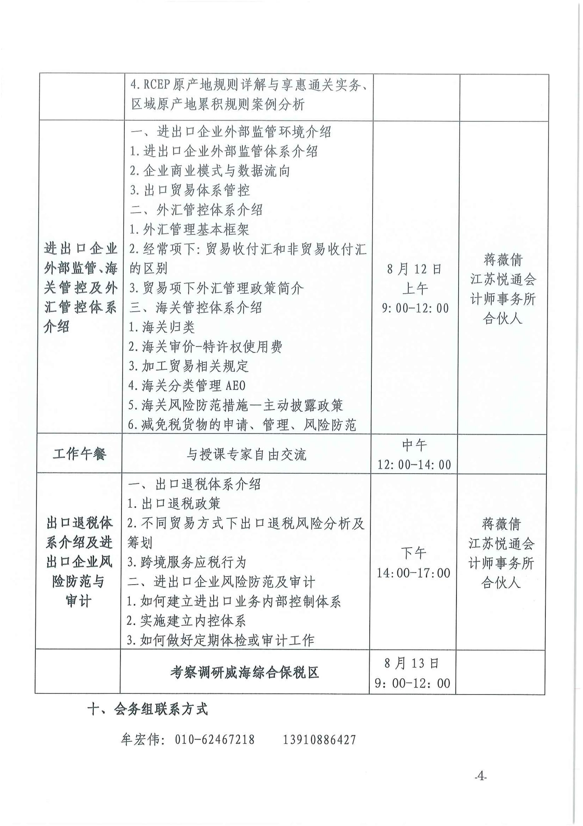
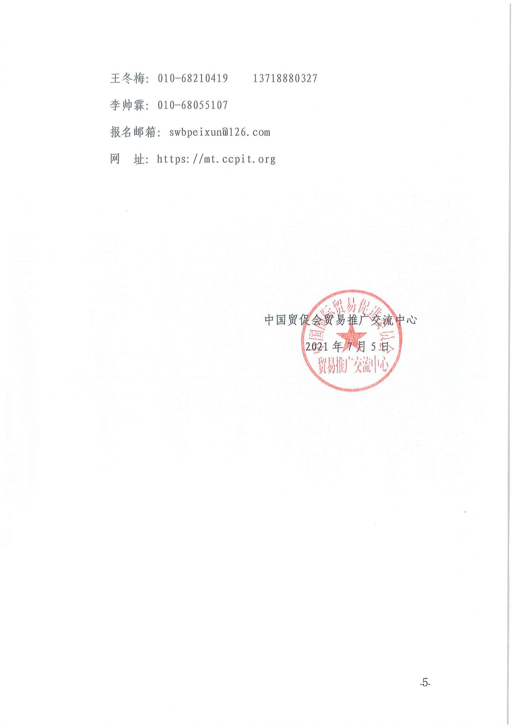

后疫情时期国际贸易实务操作技巧及海关外汇、涉税风险防范专题培训班（威海）报名回执表
单位名称（签章） |  |  |  | 地 址
经 办 人 |  |  |  | 座机/手机
传 真 |  |  |  | E-mail
参会人员姓名 | 性别 | 职 务 |  | 手 机 |  |  | 联系电话（座机）
会议费用及其它 | 会议费：4200元/人  协议酒店食宿价格（费用自理） 大床房□ 标间 □ 自行安排
发票信息 | 发票邮寄或现场取（预开□ 、现场□ ）  增值税普通发票□ 增值税电子普通发票□增值税专用发票 □  会议费□会务费□培训费□
费用总计 | ￥： 元 （大写： ）
收款账户 | 单位名称： 北京中质兴联企业策划有限公司
 | 开户银行: 中国银行北京永定路支行
 | 账 号: 345456592235
付款公司  开票信息 | 公司名称：
 | 纳税人识别号：
 | 地址、电话：
 | 开户银行及银行账号：
邮寄发票信息 | 收件人地址
 | 收件人姓名 |  |  |  | 手机号
联系人：张 严 13811036770
报名邮箱：swbpeixun@126.com网址：https://mt.ccpit.org

